Utilisation de l’outil iTop pour la génération de ticket
Lien d’authentification https://itop.netbyus.com
Etape de création d’un ticket
- Accédez à l’interface grâce au lien et s’authentifier
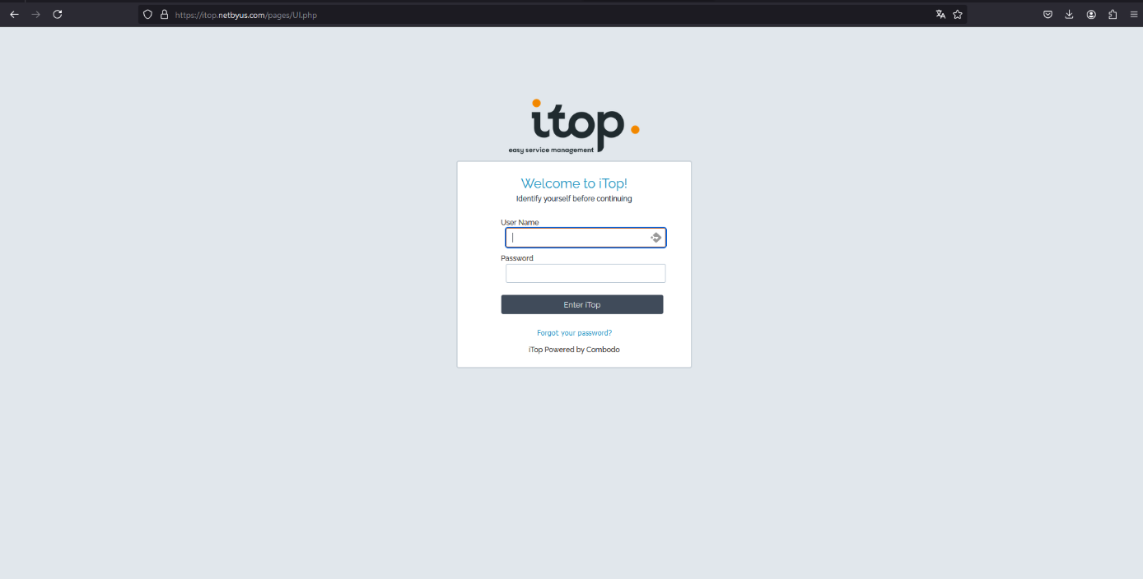

- Cliquez sur Nouvelle demande pour voir la liste des demandes faisables. Ensuite, cliquez sur les trois points et sur Détails pour en savoir plus sur la demande à effectuer
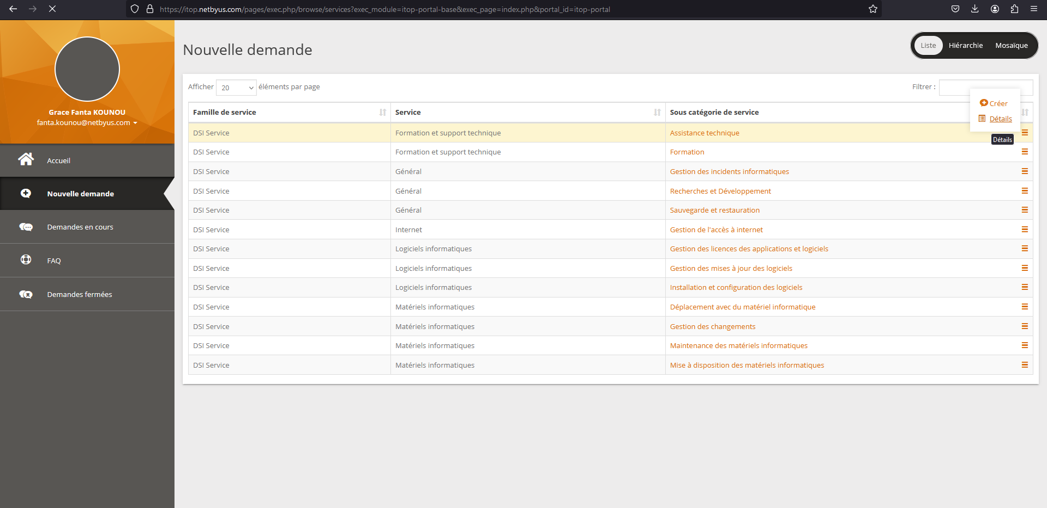

- Copiez le titre et la description mis dans le Guide de remplissage au niveau de Description, cliquez sur Fermer et cliquez sur votre demande dans la rubrique Sous catégorie de service
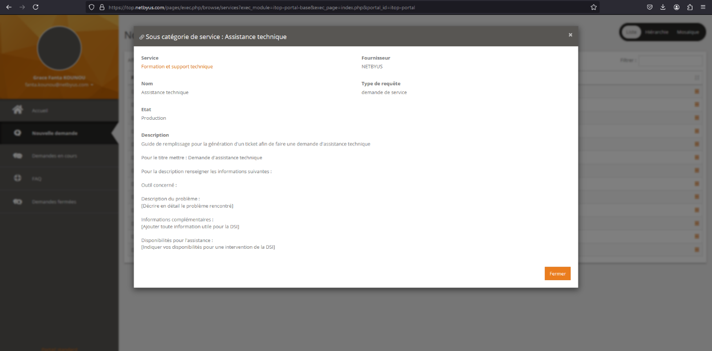

- Pour effectuer la demande :
- Définissez Impact et Urgence
- Coller le titre et la description copiés précédemment au niveau de Titre et de Description respectivement
- Modifiez convenablement au niveau de Description
- Sélectionnez l’utilisateur pour qui vous effectuer la demande si cela est nécessaire au niveau de Contacts
- Rajoutez une pièce jointe si cela est nécessaire au niveau de Pièces jointes
- Cliquez sur Valider pour valider votre demande
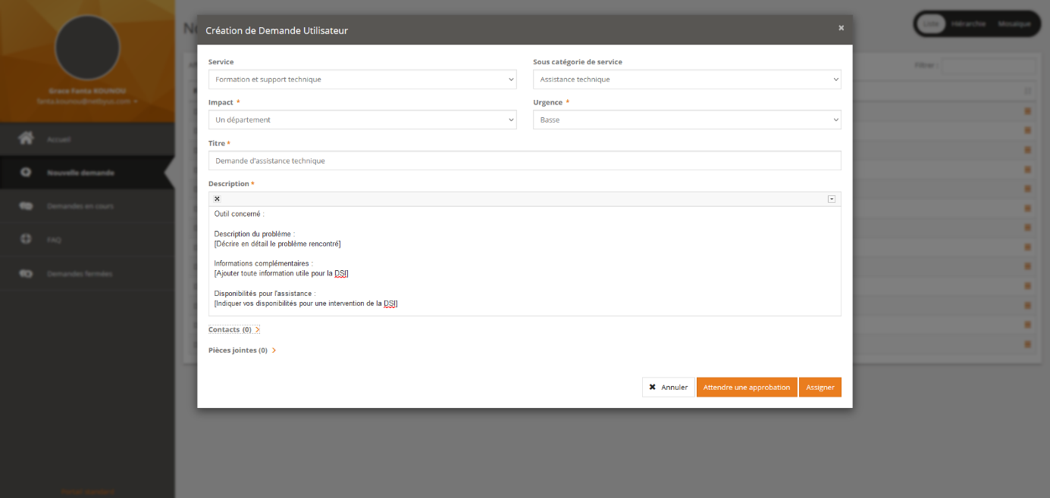
- Cliquez sur Demande en cours pour suivre l’évolution de votre demande
